CUOTAS DE DISCO

Permite controlar el uso del espacio de disco, por parte de los usuarios. El administrador puede configurar el sistema para:
- Evitar que se use más espacio del asignado y registrar un suceso cuando un usuario sobrepase dicho límite
- Registrar un suceso cuando un usuario sobrepase el nivel de advertencia del espacio asignado.
No es conveniente establecer cuota de disco en la partición del sistema. Por ello se recomienda o usar dos discos o realizar dos particiones en el disco, una para datos y la otra con el sistema propiamente dicho.
ESTABLECER CUOTAS
1.- Abrimos Mi PC, y vamos a propiedades de la partición seleccionada para establecer las cuotas.
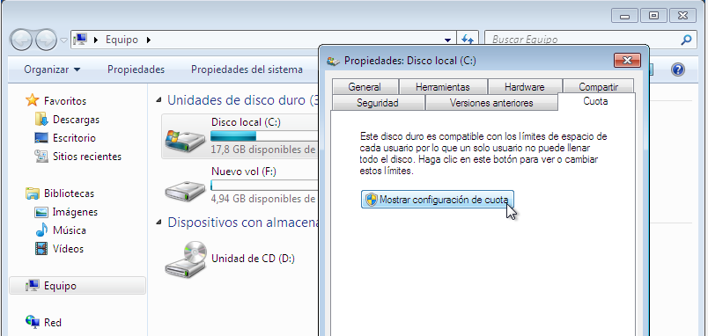
2.- Seleccionamos la ficha Cuota y Habilitamos la administración de cuota para que todos los demás apartados de la pantalla queden accesibles.

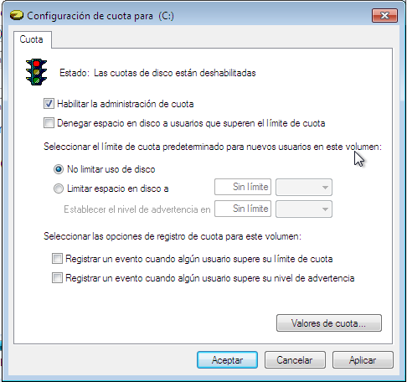
Se evita que los usuarios que hayan sobrepasado el límite de espacio , puedan grabar un archivo
Para indicar el espacio asignado a cada usuario
Para advertir al usuario que le falta poco para completar su cuota
Generar entrada en registro de eventos

Si pulsamos Valores de cuota, limitaremos el uso del disco de manera personalizada. Es decir si establecemos el límite en la pantalla anterior , dicho límite se aplicará a todos los usuarios, sin embargo aquí podemos establecer límites diferentes para los usuarios.

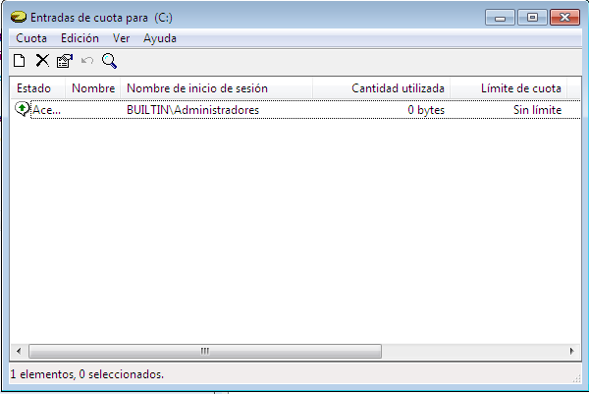

Para añadir una entrada de lista
1.- Clic en cuota
2.- Nueva entrada de cuota

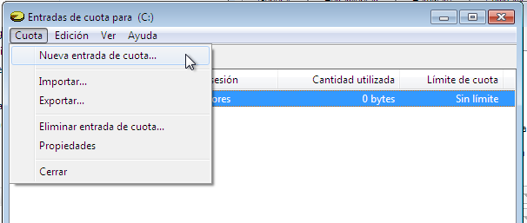
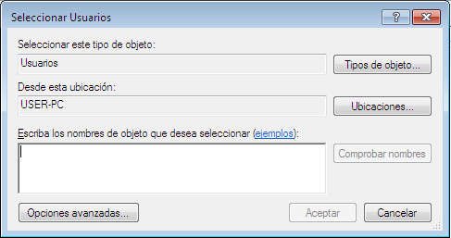

3.- Pulsamos en Avanzadas
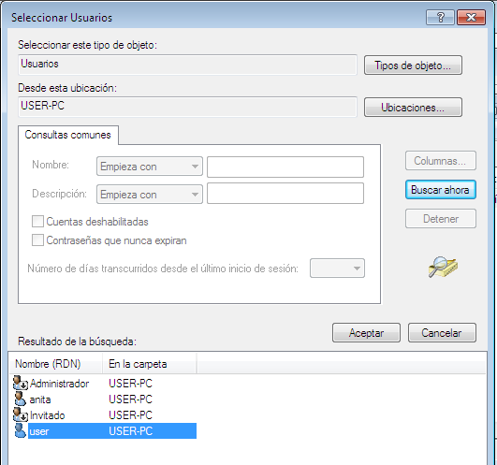
4.- Pulsamos en Buscar ahora, viendo así una lista con los usuarios del sistema. Seleccionaremos uno.

4.- Si quiero eliminar un usuario de la lista, <botón dcho. Sobre usuario> y seleccionar la opción eliminar.
5.- Si quiero modificar sus valores de cuota, debemos hacer doble clic y editarlo.

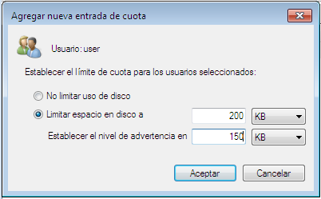

EJERCICIO
Crear un usuario en Windows 10 al que llamaremos lucas y establecer una cuota de disco muy pequeña, comprobar que el sistema le avisa cuando va llegando al límite.
Abrir sesión con lucas y ver que el tamaño de su disco es como el de la cuta estblecida

